название предмета алгебра
класс9

УМК Алгебра. 9 класс. В 2 ч. Ч. 1. Учебник для учащихся общеобразовательных учреждений / А. Г. Мордкович. – М.: Мнемозина, 2012 - 160 с. Ч. 2. Задачник для учащихся общеобразовательных учреждений [А. Г. Мордкович и др.]; под ред. А. Г. Мордковича. – М.: Мнемозина, 2012 – 270
Уровень обучения базовый
Тема урока определение арифметической прогрессии
Общее количество часов, отведенное на изучение темы 5
Место урока в системе уроков по теме 5
цели
- систематизировать, обобщить и расширить знания и умения учащихся по теме «Арифметическая прогрессия».
- провести диагностику усвоения системы знаний и умений, способствовать развитию навыков самостоятельного применения знаний при решении заданий базового уровня с переходом на более высокий уровень.
- формировать активно-познавательную и мыслительную деятельность, эмоциональную включенность учащихся в учебный процесс; повысить интерес к нестандартным задачам; отрабатывать в различных формах коммуникативные компетенции учащихся.

Содержание урока
- Организационно-мотивационный этап
Взаимное приветствие, проверка готовности к уроку, организация внимания.
Во вступительной беседе учителем сообщается тема, цель и план урока. Важно обратить внимание учащихся, что задания по теме «Арифметическая прогрессия» встречаются как на экзамене в 9 классе по алгебре в новой форме, так и на экзамене по математике за курс средней школы по материалам и в форме ЕГЭ.

- Этап проверки домашнего задания.

III. Актуализация опорных знаний
Устная работа с классом:
1.Дайте определение арифметической прогрессии.
2.Перечислите свойства арифметической прогрессии.
3.Последовательность задана формулой: a_{n} = 2n + 7. Вычислить a_{3,} a₁₅
4.Дана арифметическая прогрессия a_{n}: 3; 8; … Найти: d, a_{6,} S₉
IV. Диагностика усвоения системы знаний
Математический диктант (с последующей взаимопроверкой). Задания и ответы проецируются на экран.
Вариант 1.  1. Последовательность задана формулой:  a_{n} = 3n + 7. Вычислить a_{6.}  2. Дано: (a_{n}) – арифметическая прогрессия.  а₅= 10, а₇= 20  Найти: а₆  3. Дана арифметическая прогрессия, в которой первый член равен 3, разность 3. Является ли число 20 членом данной прогрессии? | Вариант 2.  1. Последовательность задана формулой: a_{n} = 5n + 4. Вычислить a_{11.}  2. Дано: (a_{n}) – арифметическая прогрессия.  a₁₈ = 20, a₂₀ = 22  Найти : a₁₉  3. Дана арифметическая прогрессия, в которой первый член равен 2, разность 7. Является ли число 24 членом данной прогрессии?

V. Решение задач
Учащимся предлагается решить задачи, встречающиеся на вступительных экзаменах в ВУЗы, централизованном тестировании выпускников, ЕГЭ.
- индивидуальная работа у доски (3 ученика работают по карточкам на доске).
- 1 группа (учащиеся со слабой математической подготовкой работают на местах в листах заданий) - в индивидуальном режиме;
- 2 группа: (учащиеся с высоким уровнем математической подготовки выполняют задания повышенного уровня сложности) – работа в парах постоянного состава.

Задания базового уровня для учеников первой группы (предлагается на листах заданий). Учащиеся работают индивидуально под контролем учителя. Когда задания учащимися выполнены, они включаются в работу класса.
1. В арифметической прогрессии (a_{n}) известно, что a₁ = 2, a₂ = 7. Найти девятый член.

2. В арифметической прогрессии -2; -5; … найдите двадцатый член
Ответ:____________
3.Какое число не является членом прогрессии 5;8;11?
А. 53 Б. 62 В. 82 Г. 95
4. Найдите четвертый член прогрессии a₃ + a₅ =24

5. Найдите сумму девяти первых членов арифметической прогрессии 3; 11…
6. Поезд за первую минуту прошел 200 м. За каждую следующую проходил на 100 м больше, чем за предыдущую. Какое расстояние (в м) прошел поезд за 5 минуту?
7. Является ли число 90 членом арифметической прогрессии 4,7,10…?

Задания повышенного уровня для второй группы учеников.. 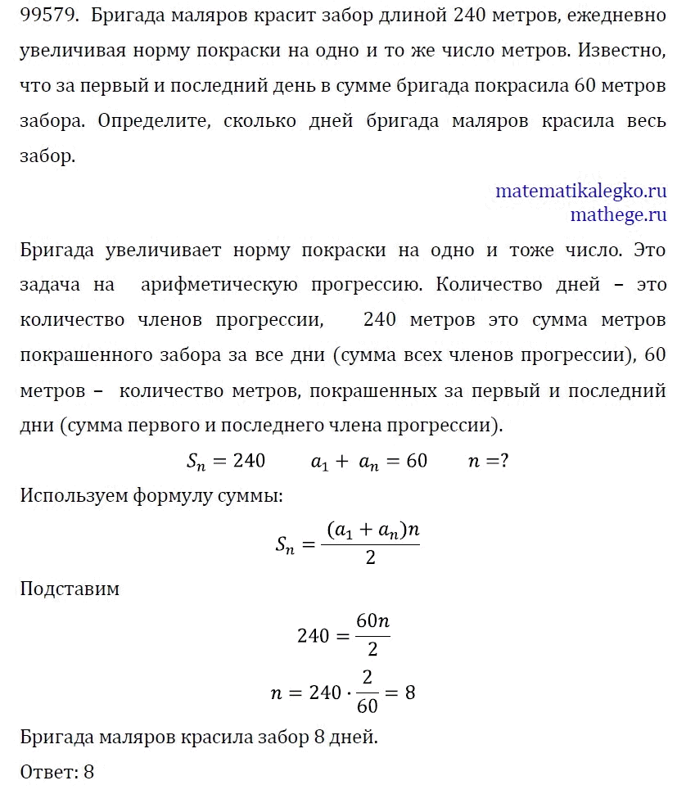
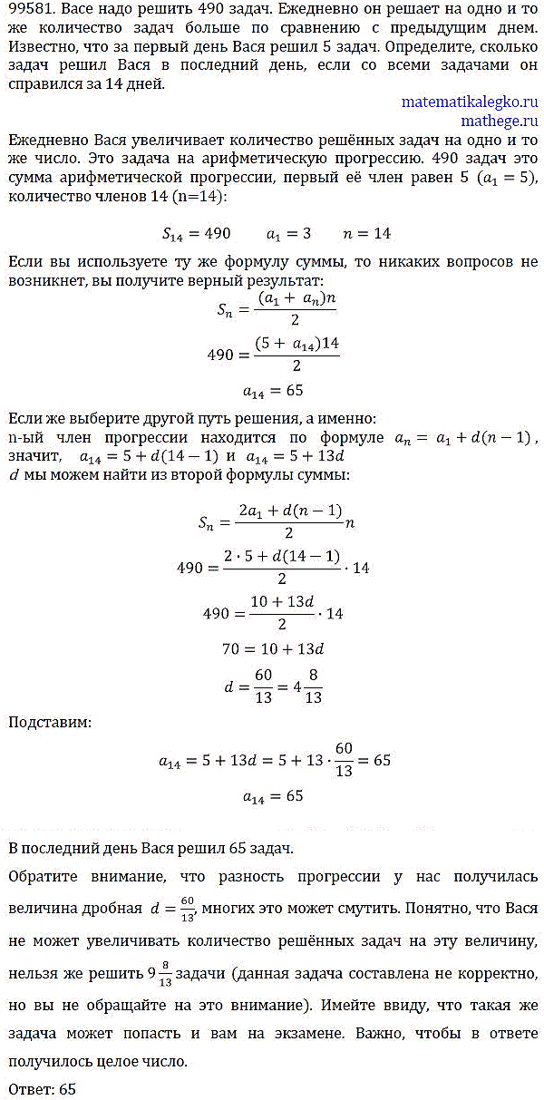

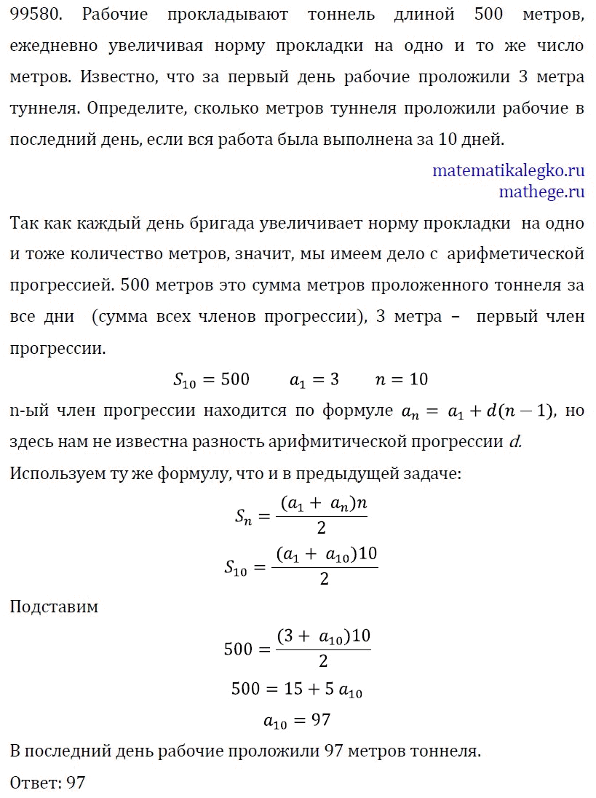

В оставшееся время обсуждаются задания, выполняемые учащимися у доски.
VI. Рефлексивно-оценочный этап
Ян Амос Каменский сказал: «Можно считать несчастным тот день или тот час, в который ты не усвоил ничего нового, ничего не прибавил к своему образованию.
Оцените свои знания и умения на конец урока. Был ли полезен урок для каждого из вас? Что представляло наибольшую трудность? С каким настроением вы работали на уроке? Есть ли успехи?
Сегодня на уроке вы все активно работали и получите все оценки после проверки самостоятельной работы. Ещё я хочу отметить, ребята, что вы использовали разные подходы при решении одного и того же задания, а значит, вы, действительно мыслили. Благодарю всех за работу, спасибо за урок, дети!
Урок сегодня завершен,
Но каждый должен знать:
Познание, упорство, труд
К прогрессу в жизни приведут!

VII. Задание на дом: домашняя контрольная работа № 4, вариант 2, № 2, 3, 4,
№ 16.65* (по учебнику А.Г. Мордковича, Алгебра, 9 класс).

Приложение1:

Реккурентная формула | Для любого натурального n  a_{n+1} = a_{n} + d
Формула n-ного члена | a_{n} = a₁ + d(n-1)
Характеристическое свойство | a_{n} = (a_{n-1} + a_{n+1} )/2, n > 1
Сумма n-первых членов | S_{n} = (a₁ + a_{n})/2  S_{n} = (2a₁ + d(n-1))n/2

